M08-Aplicacions web

UF1

Tasca 2

1. Sincronitza el calendari d'esdeveniments del moodle (tots els esdeveniments de totes les matèries que esteu matriculats) amb el vostre google calendar, de manera que quan se us posi una tasca nova us surti també una notificació al calendar. Comprova que funciona. T'arriben les notificacions al mòbil? (mostra'n evidències)
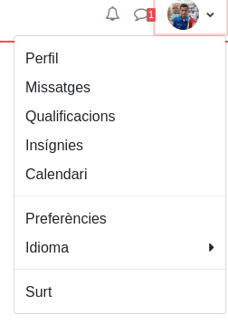

li donarem al nostre perfil i on posa calendari
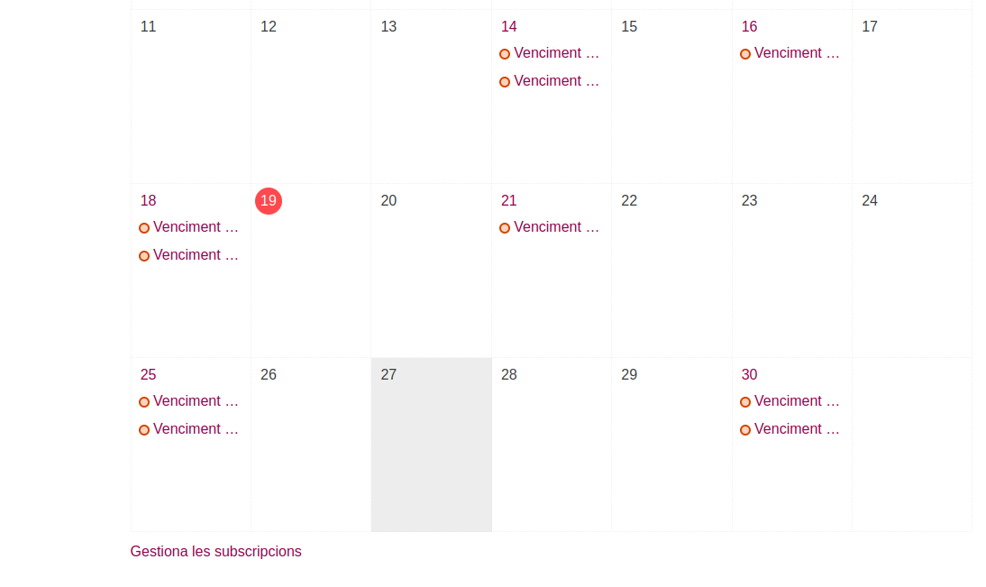

ara a gestiona les suscripcions

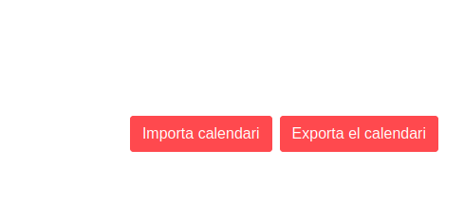

cliquem sobre exporta el calendari

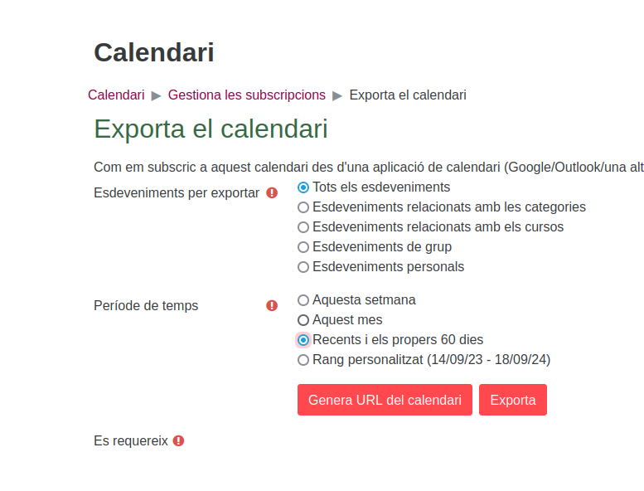

seleccionem les següents opcions
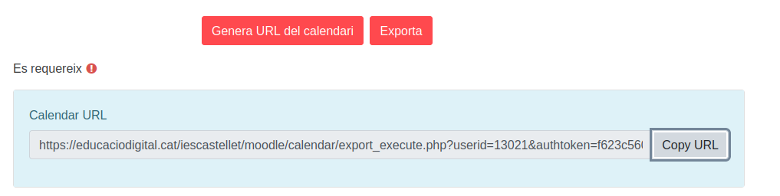
li donem a generar URL del calendari i copiem la url

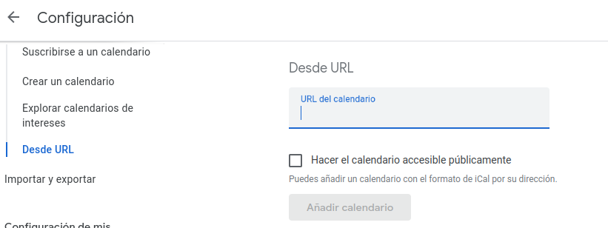
anirem a la aplicació de calendari, configuració, afegir calendari i desde url

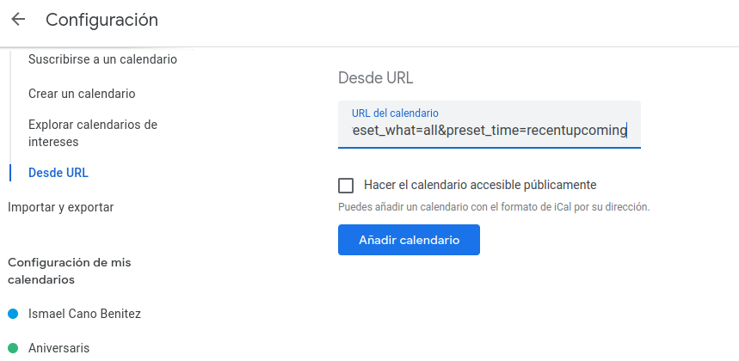

enganxem la url i li donem a afegir calendari i ja estaria

2. Fes que l'ordinador et mostri una notificació a l'escriptori cada vegada que venç un nou esdeveniment. Explica i mostra com ho has fet i també mostra evidències que funciona.
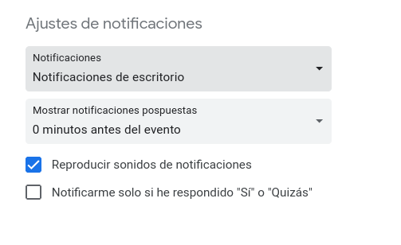

Anirem a la configuració, general, ajustes de notificaciones i posarem notificacions d’escriptori i 0 minuts abans del esdeveniment

3. Programa un cron al teu ordinador de l'aula per tal que cada dia a les 7 de la tarda es mostri la pàgina del moodle amb el resum dels propers esdeveniments (els pots consultar a l'adreça: https://educaciodigital.cat/iescastellet/moodle/calendar/view.php?view=upcoming). Consulta el següent enllaç per a conèixer com pots programar un cron en linux.
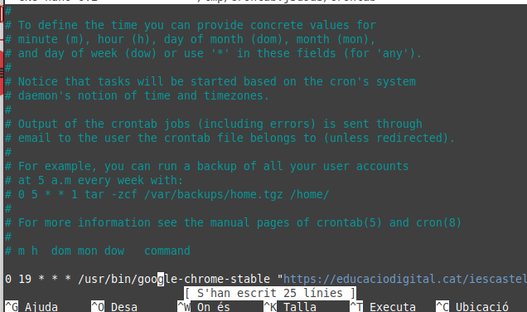

Amb crontab -e s’obrirà el crontab i l’ editarem i a la ultima linia posarem:
0 19 * * * /usr/bin/google-chrome-stable "https://URL_DE_LA_PÀGINA_DEL_MOODLE", amb ctrl + o guardem i sortim amb ctrl +x sortim del crontab

